Relevant conversation between VMA and MTR on March 26th, 2018:

MTR: Hola Victor, ¿Cómo hago un Move / Put-away de un Reference?

VMA: a día de hoy no se puede. Si recuerdas fue lo que excluimos de esta fase porque DD no lo iba a usar.

Entonces, ahora se puede hacer BOX y UNBOX, sin movimientos de los Refs. ¿Es técnicamente dificil?

Lo hablamos nosotros cuando vimos lo complejo que era. Acordamos que el flujo a soportar era lo que ellos iban a usar: PK-DOi->Box->ISS-DO->RCT-DO->Unbox. Aquí el problema que tenemos es mucho de UI. Tenemos que encontrar una forma elegante de hacer el move/putaway de un RI. Después el resto de dificultad es gestionar obligatoriamente el confirmado de este tipo de tareas como un grupo

Asi lo tengo descrito en el wiki (desconozco implicaciones técnicas):
"The existing PUT-TR will be used to move boxes including all the content. When the system detects that the selected Storage Details are referenced, it will check if all related Storage Details (with the same Reference) are selected and will issue an error if not. If all related Storage details are selected, the tasks will be generated with the "Behave-as-Group" flag set to true, so that the Front-End treats the tasks as a single box."

sí, así está actualmente. Pero dada la dificultad y que Distribuciones Diversas no lo iba a usar no se implementó. En su lugar decidimos quitar del popup de Move y PutAway cualquier stock seleccionado que tuviera un RI

ok. Pongo 'delayed' en el wiki

Por cierto, yo lo haría de forma diferente a la wiki. En lugar de obligar a seleccionar todos los registros del RI o mostrar un error, metería un botón Move RI para que, con solo seleccionar un registro con RI, automáticamente te seleccione todos. Lo mismo para PutAway RI. Esto creo que es mucho mejor desde el UI

Hhhmmm... es posible que esta inteligencia está dentro del botón MOVE actual? o del botón Put-Away? Para evitar cluttering.

Lo hicimos así precisamente para evitar que alguien moviera sin querer algo dentro de un RI. a mí me gusta más el botón extra porque obliga al usuario a saber lo que hace

P.e. miramos el POS: En mi POV es horrible como con el tiempo lo han cargado con botones y funcionalidad. Parece que no hay master-plan detrás y han añadido en función de la demanda. Mala practica IMO. A mí me parece más elegante poner esta intel dentro del botón y mantener el aspecto sencillo pero la funcionalidad potente

Poner esa inteligencia puede hacer que el usuario haga cosas que no espera. Además, obligaría a realizar cambios importantes en la funcionalidad actual. Por ejemplo, ya no podrías deseleccionar registros si están en un RI. La cantidad tampoco se puede cambiar, etc. Se puede hacer, es más complejo, y como digo corremos el riesgo de que el usuario la líe. Pero bueno, es algo q podemos meditar más detenidamente cuando lo hagamos

En su dia hablamos (DBA) de un view del WhseOps parecido al Org: Se puede ver los refs y al clickear abres el ref para ver que hay dentro.

Volviendo al PUT/MOV: Tenía descrito 2 nuevos ITT PUT-BX y MOV-BX con "Behave-as-group". Sería ideal si el botón podría detectar [ref] e invocar el ITT que corresponde. Solo para dejar constancia, no para abrir el debate.

Hhhmmm, pero es un problema porque al popup de MOVE te puede venir una mezcla de RI y no RI. Por arquitectura cada acción MOVE, BOX, PIK, etc. es una llamada al Central Broker.
Si viene mezclado ya no podríamos hacerlo así y sería un cambio en la arquitectura.
Por eso, entre otros motivos, veo mucho mejor tener dos botones para con/sin RI.
Pero lo dicho, no abro debate.

Propuesta MTR:

Actualmente los botones PUT y MOVE permiten seleccionar múltiples líneas, que podrían estar Referenced, o no.
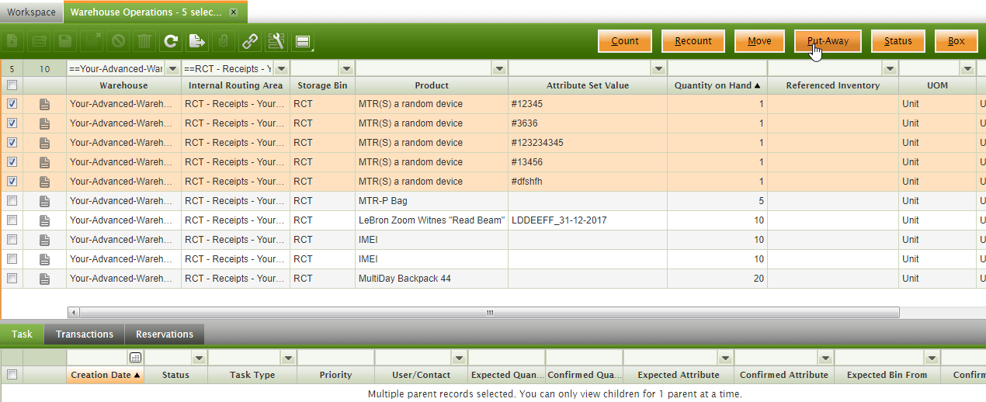

Luego, ambos abren un Pick&Execute:
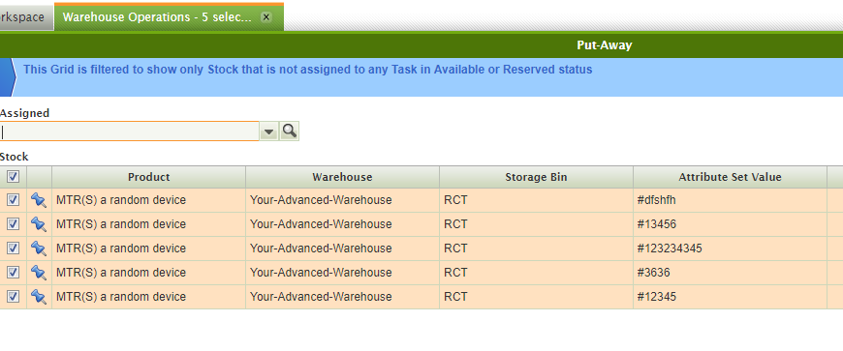
La propuesta es que no creamos botones nuevos sino que los botones PUT y MOVE cuentan con inteligencia, por ejemplo:
- PUT y MOVE podrían abrir 2 Pick&Execute: Uno para el stock sin Ref, otro para stock con Ref.
- Check: Solo pueden mover Ref’s enteros: Si hay un StorDet con Ref, todos los StorDet de este Ref debe estar seleccionados. Ejemplo: Box AABB contiene 3 productos: No está permitido hacer un MOVE/PUT de sólo 2 productos.

